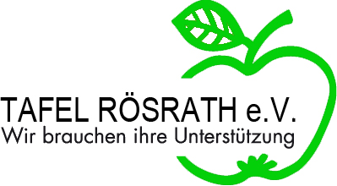
Wir sind Mitglied im
Bundesverband Tafel Deutschland e.V.


TAFEL RÖSRATH e.V.
E-Mail:

Spendenkonten:
VR-Bank Bergisch Gladbach-Leverkusen
IBAN: DE74 3706 2600 4014 2270 11

Kreissparkasse Köln
IBAN: DE94 3705 0299 0326 5656 14

TAFEL RÖSRATH e.V.
Nonnenweg 62
51503 Rösrath

Antrag auf Mitgliedschaft

(Bitte in Druckschrift ausfüllen)
Name
Vorname |  | Geburtsdatum
Straße
PLZ u. Wohnort
Telefon |  | mobil
E-Mail
Jährlicher Mitgliedsbeitrag (bitte ankreuzen)

- 30 € Mindestbeitrag für private Personen
- 100 € Mindestbeitrag für Institutionen / juristische Personen
- Freiwilliger höherer Mitgliedsbeitrag in Höhe von__________€ jährlich
- Der Jahresbeitrag wird durch regelmäßige Arbeitsleistungen abgegolten

Einzugsermächtigung (jederzeit widerrufbar)
Hiermit ermächtige ich den TAFEL RÖRATH e.V. meinen oben angekreuzten jährlichen Mitgliedsbeitrag bei Fälligkeit zum 01. April eines Jahres bzw. 10 Tage nach Eintritt zu Lasten meines unten aufgeführten Kontos einzuziehen.
IBAN
Geldinstitut
Kontoinhaber / in
Datum |  |  | Unterschrift

Mir ist bekannt, dass meine Daten für die Zeit der Mitgliedschaft nach Vorgabe der Datenschutz-Grund-Verordnung (DSGVO) gespeichert werden. Ich willige ein, dass meine personenbezogenen Daten, soweit für die Durchführung des Mitgliedsverhältnisses erforderlich, verarbeitet und genutzt werden. Die Verar-beitung der Daten erfolgt auf der Grundlage meiner Einwilligung und kann jederzeit widerrufen werden. Im Falle des Widerrufs werden die Daten gelöscht, sofern keine gesetzliche Aufbewahrungsfrist besteht. Ich habe jederzeit das Recht auf Auskunft über die betreffenden personenbezogenen Daten sowie auf deren Berichtigung, Löschung und Einschränkung der Verarbeitung und das Recht, mich bei der zuständigen Datenschutzbehörde zu beschweren.
Die Satzung des Vereins habe ich zur Kenntnis genommen.

____________________________________________________________
(Ort / Datum / Unterschrift)

